Kołdra puchowa
Wydawać by się mogło, że <strong>kołdra puchowa</strong> to wybór odpowiedni tylko i wyłącznie na zimę. Nic bardziej mylnego, ponieważ sprawdzi się ona również w lecie!

Kołdra puchowa - idealna również na lato
Sypialnia to jedno z ulubionych miejsc każdego domu, w którym spędzamy bardzo dużo czasu każdego dnia. Ważnym jest, aby zadbać nie tylko o jej idealny wystrój, ale również o odpowiednią kołdrę, która zapewnia luksusowy i spokojny sen. Istotną kwestią jest jej odpowiedni dobór. Wysoka jakość produktu, jakim jest kołdra puchowa to satysfakcjonujący wybór, który przełoży się na Twoje zadowolenie, jak również zdrowie, ponieważ wpływa na prawidłowe funkcjonowanie organizmu. Czy są one jednak odpowiednie na lato? Jak najbardziej, kołdra puchowa jest dobrym wyborem również na najcieplejszy okres w roku. Kluczową kwestią jest dobór odpowiedniego produktu.

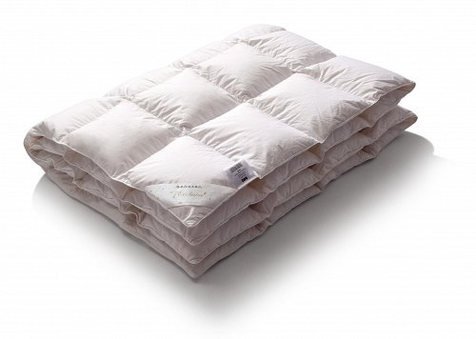
Kołdra puchowa - jakie ma zalety?
Kołdra puchowa ma wiele zalet, które decydują o jej przewadze nad tymi z syntetycznym wypełnieniem. Są przede wszystkim lekkie, delikatne i miękkie. Świetnie izolują ciepło, zapewniając przy tym jednak doskonałą przepuszczalność powietrza. Nie zatrzymują wilgoci, nie musisz się więc martwić o to, że obudzisz się przepocony - kołdra puchowa nie dopuści do Twojego przegrzania. Dzięki tym podstawowym cechom charakteryzującym ten niezwykły produkt, okazuje się, że jest ona odpowiednim wyborem również na lato. Ważne jest jednak, aby nie zawierała ona tak wiele wsadu, jak te przeznaczone na chłodniejsze dni.
W dzisiejszych czasach mamy dostęp do wielu różnych produktów, a to sprawia, że każdy z pewnością wybierze coś dla siebie. Zapraszamy na zakupy do naszego sklepu internetowego - kołdra puchowa może być Twoja już teraz!

